Las aguas bajan turbias


Por Mempo Giardinelli

05/09/2021
Última actualización 06/09/2021 12:25 am

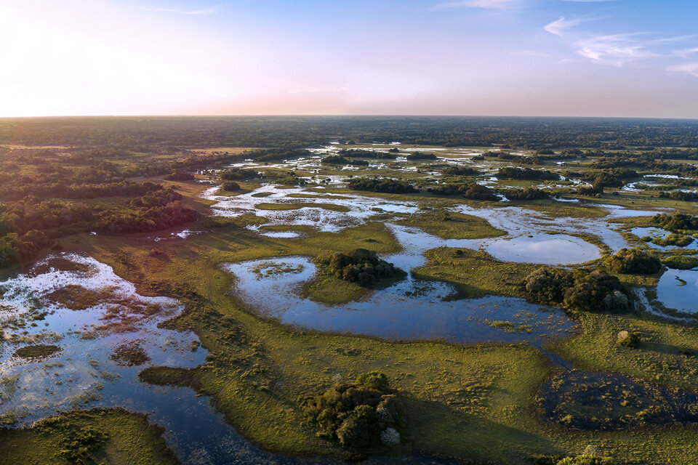. Imagen: AFP
Esta semana, uno de los diarios más influyentes del mundo, The New York Times, dedicó una larga nota a la tragedia --no hay otra palabra-- del río Paraná.
Todo lo que esta columna alertó desde principios de este año tiene ahora una cierta resonancia mundial: ya no es una cuestión local afirmar que estaba siendo abusado y dañado por los intereses concentrados de una veintena de multinacionales, que maltrataron el río durante un cuarto de siglo con dragados excesivos, y para colmo sin pagar impuestos, sin pesar lo que llevaban y sólo haciendo declaraciones juradas a su conveniencia, e incontroladas por el SENASA, la UIF y otros organismos estatales.
Baste como ejemplo el abuso denunciado por el diputado santafesino Carlos del Frade, extraordinario luchador por este río, quien denunció que sólo las 15 compañías exportadoras más importantes (la mayoría tienen puertos en la provincia de Santa Fe) facturaron en 2020, y en total, 26.269 millones de dólares. Pero de semejante volumen de exportaciones no le quedó nada, ni un centavo, al estado santafesino.
En la nota del diario norteamericano, firmada por Daniel Politi y con fotos sobrecogedoras, se dice que "el caudal del Paraná, que se halla en su nivel más bajo desde la década de 1940, ha trastornado los delicados ecosistemas de la vasta zona que atraviesa Brasil, Argentina y Paraguay y ha dejado a decenas de comunidades con dificultades para acceder a agua dulce". Un problema que en efecto ya se nota, peligrosamente, en toda la cuenca: los ríos Paraguay, Pilcomayo y Bermejo, importantes tributarios del Paraná desde su desembocadura en la chaqueña Isla del Cerrito, vierten ahora menos de la mitad de agua que en tiempos normales.
Para una región donde unos diez millones de habitantes dependemos de estos ríos tanto para beber y usos comunitarios como para generar energía o transportar productos agrícolas y años atrás también industriales, la actual sequía del segundo río más grande de Sudamérica y uno de los seis más importantes del mundo, también perjudica a las empresas, al aumentar los costos de la energía y el transporte.
Casi todos los expertos afirman que la deforestación en la Amazonia, junto con los patrones de lluvia alterados por el calentamiento del planeta, contribuyen a la sequía. Lo que es muy grave porque gran parte de la humedad que se convierte en la lluvia que alimenta los afluentes del Paraná se origina en la selva amazónica, donde los árboles liberan vapor de agua en un proceso que la ciencia llama “ríos voladores”.
Este gravísimo problema ya había sido informado por el NYT a finales de 2020, cuando ese diario analizó el estado del Pantanal, en el sureste brasileño, que es el humedal más rico de América en fauna autóctona, uno de los lugares con mayor biodiversidad de la Tierra, y que se conecta con el humedal de los esteros correntinos del Iberá y un vasto sistema hídrico subterráneo. Pues ahora alrededor de una cuarta parte del Pantanal (que es más grande que toda Grecia e incluye territorios de Bolivia y Paraguay) ha sido quemado en incendios forestales, lo que también es causa del cambio climático.
Como todos los humedales, tanto el Pantanal como el Iberá están formados por innumerables pantanos, lagunas y ríos afluentes que purifican el agua y sirven para prevenir inundaciones y sequías. También almacenan cantidades incalculables de carbono, lo que ayuda a estabilizar el clima. Pero ahora la deforestación desenfrenada ha interrumpido los ciclos naturales de humedad, debilitando los grandes ríos y transformando el paisaje.
Lucas Micheloud, de la Asociación Argentina de Abogados Ambientalistas, ha declarado que “esto es mucho más que un problema hidrológico”, y que "los frecuentes incendios están convirtiendo los bosques tropicales, ricos en recursos, en sabanas".
Pero quizás la consecuencia más grave de todas estas variaciones climáticas es que sobran indicadores de que la sequía puede durar mucho tiempo. Aunque imprecisable, porque la generalizada opinión de los expertos coincide en que el actual cambio climático ya está impidiendo hacer predicciones precisas.
También son de temer las durísimas consecuencias que se consideran inevitables e irreversibles: que sequías como la actual se repitan en el futuro y provoquen cambios en el ecosistema argentino que podrían ser irreversibles.
Lo cierto es que todo indica que esta sequía puede llegar a ser muy larga, y devenir una constante que afectará a gran parte de Sudamérica. De hecho ya viene siendo cada vez más frecuente, más duradera y más intensa.
Y esa es la amenaza concreta, especialmente para nuestro país, que en materia ambiental hay que reconocer que está muy atrasado y --pareciera-- con las manos atadas. Al punto de que se declaró una emergencia de seis meses en la región del río Paraná, debido a la peor sequía de los últimos 77 años, pero fue sólo un documento.
Y es que es evidente que todavía las autoridades ambientales argentinas no reaccionan. Lo que no es de extrañar, ya que llevamos por lo menos dos años continuados de incendios intencionales en todas las islas y riberas del Delta y en las costas de las provincias de Buenos Aires, Santa Fe y Entre Ríos, y la piromanía forestal crece en lugar de atenuarse. El cálculo que algunos conocedores manejan es que ya se llevan perdidas entre uno y tres millones de hectáreas. Y encima en los pocos bosques que aún quedan en Salta, Chaco, Santiago del Estero y Formosa –lo ha escrito esta columna– ahora se anuncian proyectos industriales de durmientes de quebracho y maderas duras para reponer vías férreas, y con argumentos poco serios, insostenibles. La verdad sea dicha, y aunque duela: la Argentina no tiene política ambiental efectiva. Sarasa sobra, pero del urgente cuidado ecológico integral que le urge a esta nación, bien gracias.
https://www.pagina12.com.ar/366280-las-aguas-bajan-turbias

